报告信息网上公开表
用人单位名称 | 淄博市淄川丰华排管有限公司 Z22E01015 20220214
地址 | 山东省淄博市淄川区松龄东路103号
联系人 | 马永池
项目类别 | 检测
项目组人员 | 王珂、宋文博
现场调查人 | 王珂、宋文博 | 现场采样人员 | 王珂、宋文博
现场检测人 | 王珂、宋文博 | 用人单位陪同人 | 马永池
现场采样与检测时间 | 2022.01.18
现场采样  照片 | 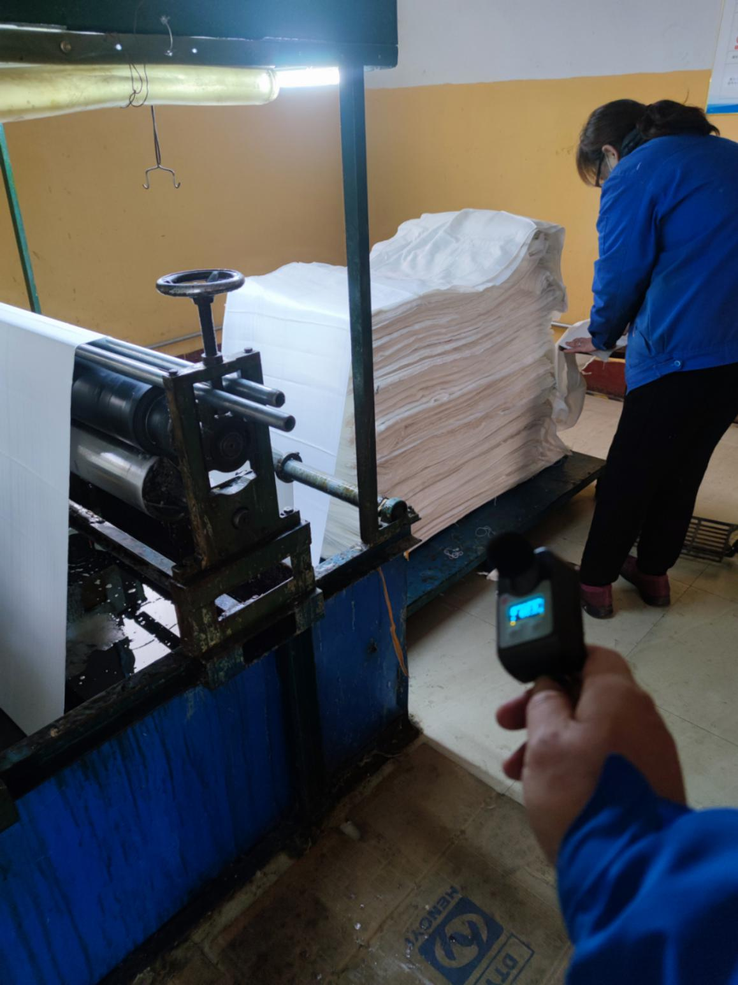
现场检测  照片 | 